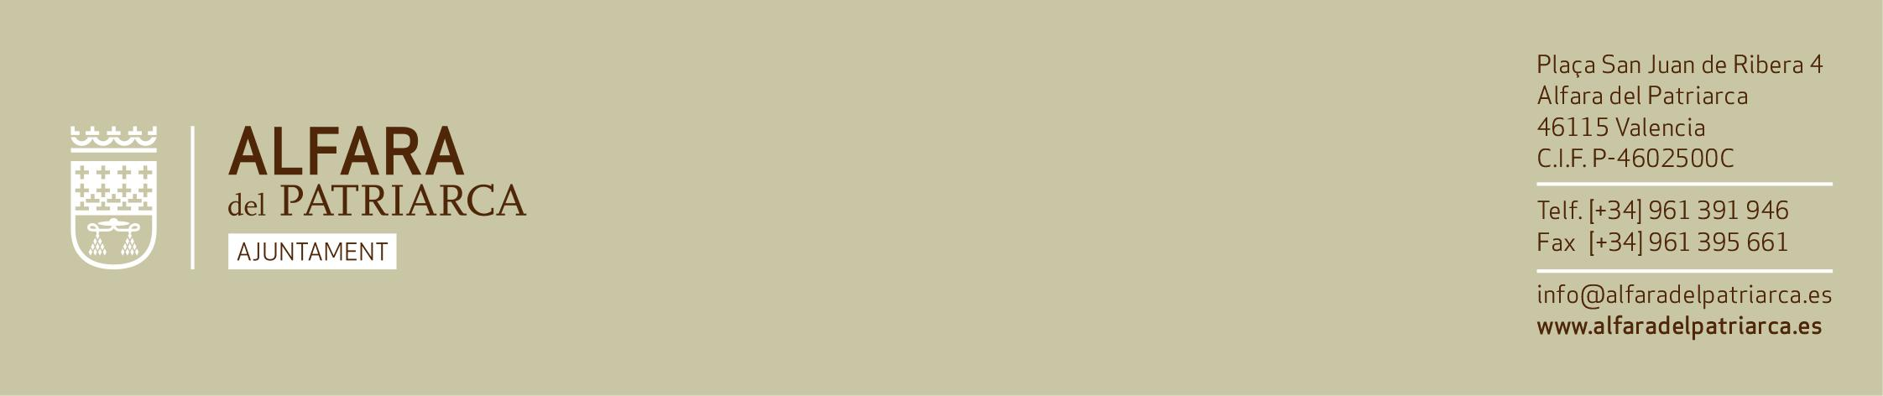

BASES DE PARTICIPACIÓ CANÇONS EN FEMENÍ
ALFARA DEL PATRIARCA 2019

OBJECTE
La present activitat està organitzada per la Regidoria d’Igualtat de l’Ajuntament d’Alfara del Patriarca, amb motiu del 8 de març de 2019, Dia Internacional de les Dones. Aquesta activitat té com a finalitat promoure la igualtat entre dones i homes, com també visibilitzar el paper fonamental de les dones de la nostra societat.
REQUISITS DE PARTICIPACIÓ
Pot participar en el concurs qualsevol grup o persona física empadronada a Alfara del Patriarca.
Les persones menors d’edat necessitaran autorització per a participar. La persona que tinga la tutela legal del/de la menor haurà d’atorgar el seu consentiment exprés per escrit i emplenar l’annex I.
No podran participar aquelles persones amb les dades incorrectes, incompletes o il·legibles. Així mateix, les dades facilitades hauran de ser veraces.
LLIURAMENT DE CANÇONS
Aquelles persones que vulguen participar hauran d’entregar l’àudio de la melodia escollida, no ha de tindre lletra, i la lletra de la cançó escrita, a més de les dades personals següents: nom, cognoms, data de naixement, telèfon de contacte i autorització legal, en cas de menor. Caldrà entregar-ho per:
- Via electrònica: igualtat@alfaradelpatriarca.es
- Via presencial: Ajuntament d’Alfara del Patriarca, en horari d’atenció al públic
- Via WhatsApp: 689 107 612
Des del 30 de gener fins al 18 de febrer
FORMAT
• Les lletres hauran de ser originals.
• Durada: màxim 4 minuts.
• Les cançons estaran escrites en castellà i/o valencià.
• La melodia pot ser pròpia o adaptada d’una cançó ja existent.

Aspectes a tindre en compte en l’elaboració de la lletra de la cançó:
• Lletres de cançons que imaginen i retraten la igualtat de dones i homes.
• Lletres de cançons que celebren les diversitats i identitats de gènere.
• Lletres de cançons que posen de manifest les desigualtats.
• Lletres de cançons que retraten l’amor des de l’apoderament.
• Lletres de cançons que combaten els estereotips de gènere.
• Lletres de cançons que presenten dones apoderades.
• Lletres de cançons que reclamen el protagonisme de les dones en la Història.
• Lletres de cançons que celebren la sororitat, l’amistat i la cooperació entre dones.

SELECCIÓ DE LA CANÇÓ ESCOLLIDA
En finalitzar el termini, el jurat format per:
• Regidora d’Igualtat: Marisa Almodóvar
• Regidor de Cultura: Josep Marí
• Administració: Miguel Carbó
• Tècnica d’Igualtat: Estefania Garrido
Comunicarà a les persones que la seua cançó ha sigut seleccionada mitjançant correu electrònic, a partir del dia 21 de febrer, per al seu registrament posterior.

REGISTRAMENT DE LA CANÇÓ
El registrament de la cançó es farà en els estudis musicals de la Universitat del CEU (Alfara del Patriarca).
PRESENTACIÓ DEL VIDEOCLIP
La projecció del videoclip es publicarà el dia 9 de març de 2019, en l’acte que es dura a terme als Jardins Municipals d’Alfara del Patriarca.
ACCEPTACIÓ DE LES BASES
Les persones participants accepten expressament complir totes i cadascuna de les bases de la present acció, l’incompliment de les quals donarà lloc a la seua exclusió.
A més, participaran mitjançant expressió creativa i musical, sense danyar altres persones quant a sexe, edat, religió, nacionalitat, etc. De la mateixa manera, no es permeten temes musicals amb un contingut explícitament obscé i/o violent.
La inscripció per a participar suposa la cessió a l’Ajuntament d’Alfara del Patriarca dels drets de divulgació, distribució, registrament i reproducció de tot allò referit exclusivament a aquesta activitat.
TRACTAMENT DE LES DADES PERSONALS
Les dades personals seran tractades d’acord amb la Llei orgànica 15/1999, de 13 de desembre, de protecció de dades de caràcter personal. Es podran exercitar els drets d’accés, rectificació, cancel·lació i oposició a través de l’adreça de correu electrònic igualtat@alfaradelpatriarca.es

